Стан зовнішньої торгівлі товарами у січні 2026 року
(відносно січня 2025 року)
мільйонів доларів США
структура імпорту  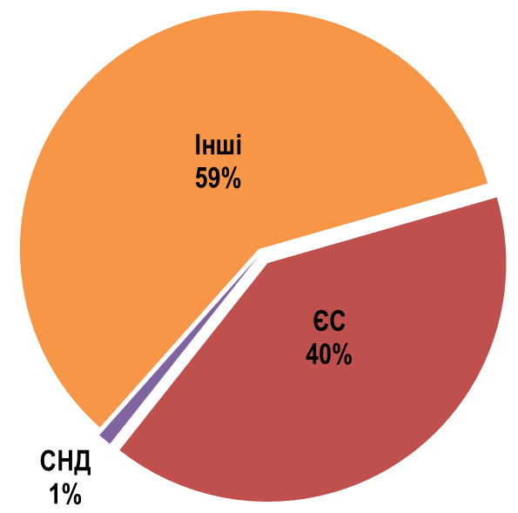 | структура експорту  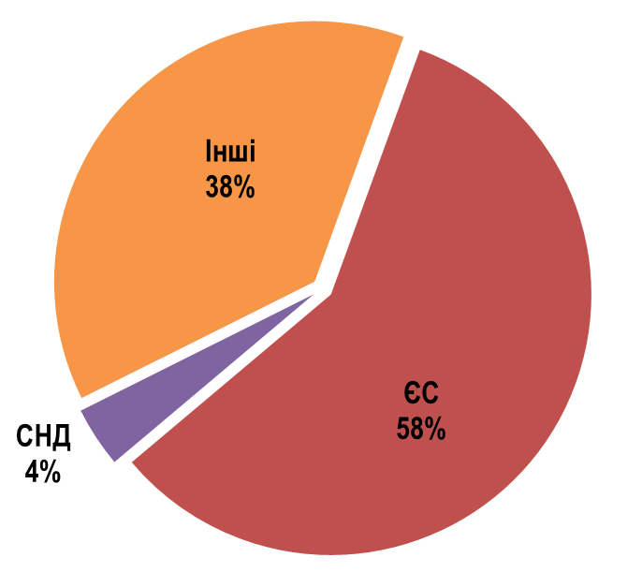
мільйонів доларів США

